# TECNOLOGÍA UTILIZADA

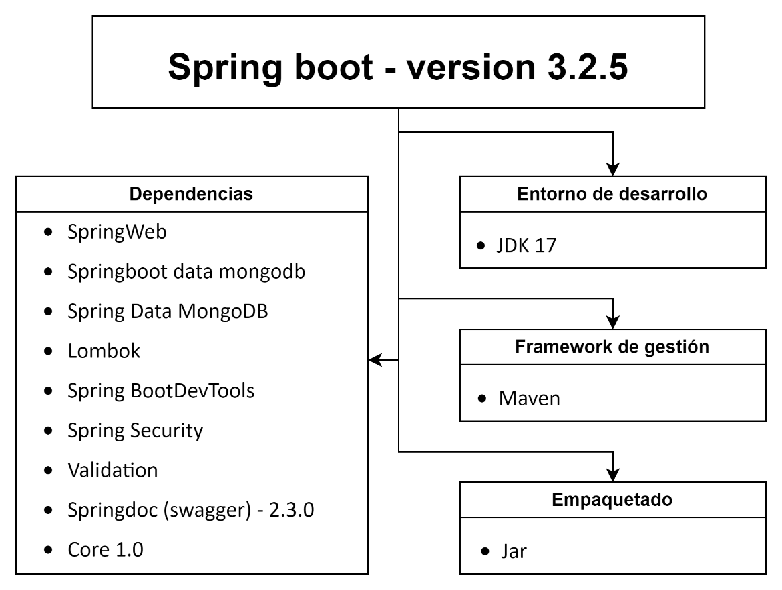

## CLASE

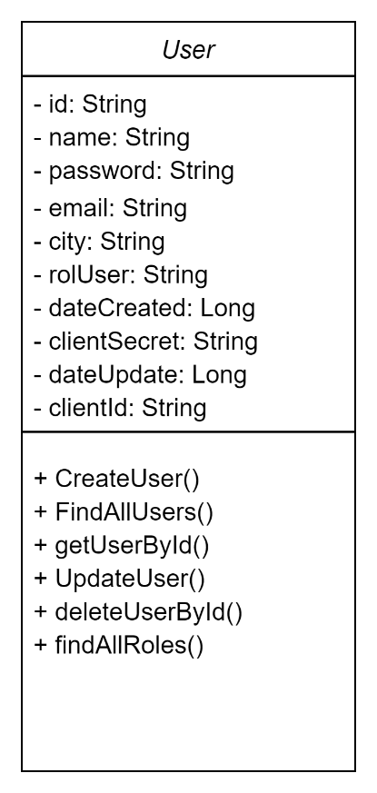

# COMSUMO DEL MICROSERVICIO

## OBTENER TODOS LOS USUARIOS

### Petición:

Utilizamos un método **GET** y la ruta: [***Tipo de enlace***] [***Dominio***] [***api/v1/user/***]

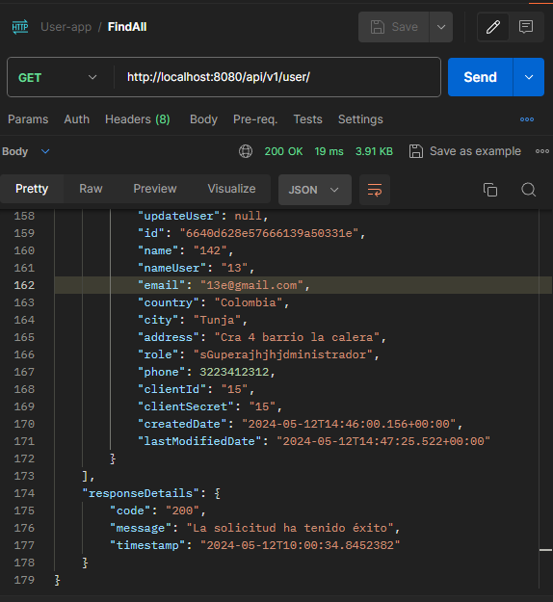

### Respuesta exitosa:

#### Estado 200

En caso de ser exitoso obtenemos una respuesta con todos los usuarios existentes.

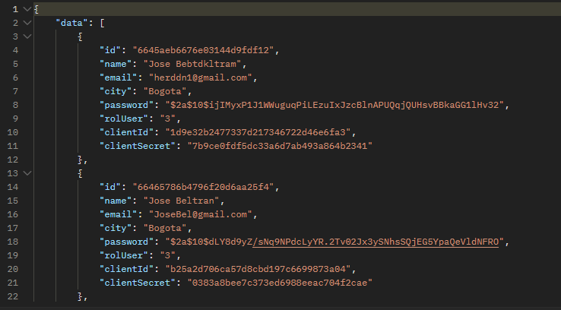

### Errores:

#### Estado 404

En caso de que la colección no tenga registros

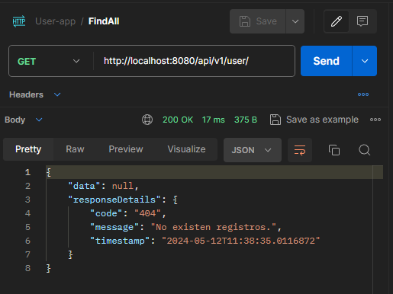

## BUSCAR POR ID DEL USUARIO

### Petición:

Utilizamos un método **GET** y la ruta: [***Tipo de enlace***] [***Dominio***] [***api/v1/user/***] [***userId***]

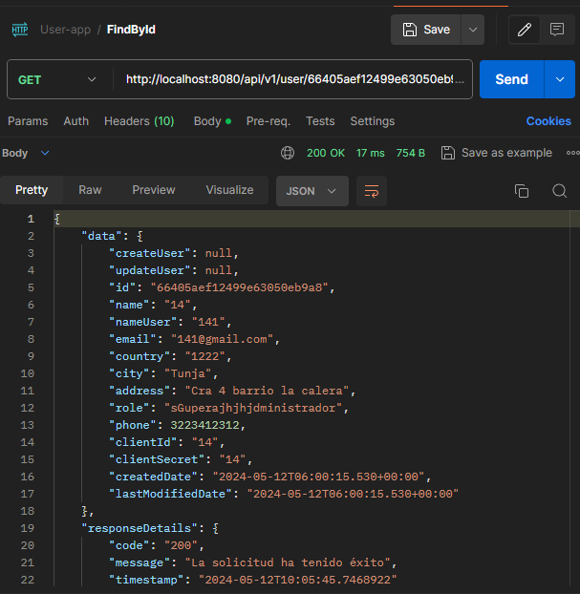

### Respuesta exitosa:

#### Estado 200

En caso de ser exitoso obtenemos una respuesta con los datos el usuario existente (Excluyendo la contraseña).

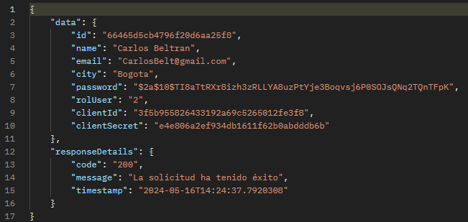

### Errores:

#### Estado 404

En caso de que el **usuario** no exista.

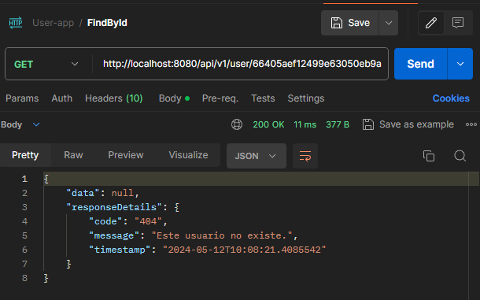

## CREAR NUEVO USUARIO

### Petición:

Utilizamos un método **POST** y la ruta: [***Tipo de enlace***] [***Dominio***] [***api/v1/user/***]

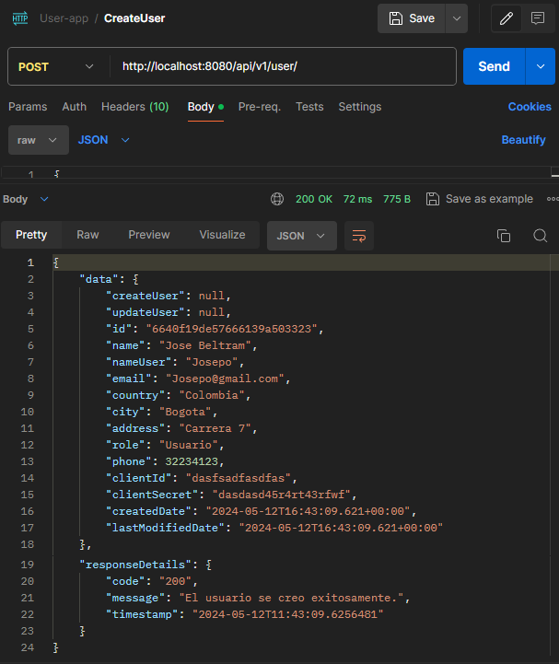

Cuerpo de la petición:

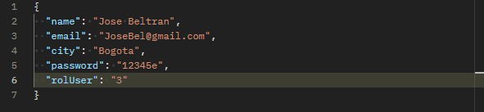

### Respuesta exitosa:

#### Estado 200

En caso de ser exitoso obtenemos una respuesta con los datos el usuario recién creado.

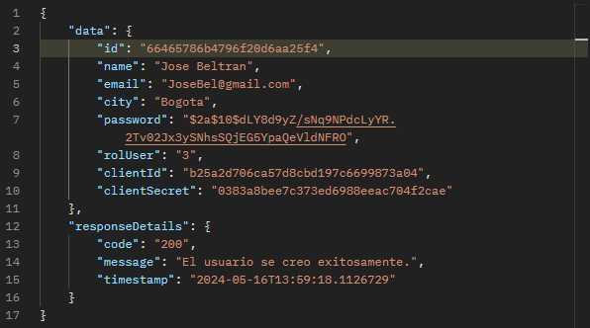

Errores**:**

#### Estado 400

El valor **id** de usuario no debe ser parte del cuerpo de la petición:

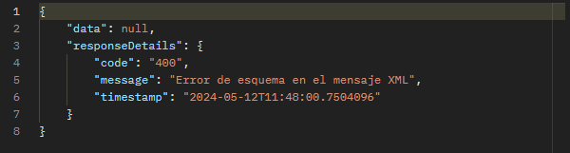

El **correo electrónico** no debe estar vinculado a otro usuario existente:

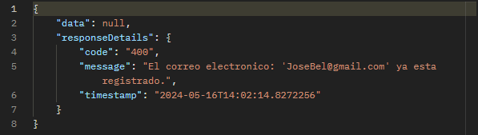

El **correo electrónico** debe tener un formato correcto:

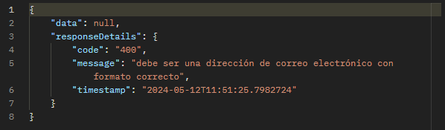

El **correo electrónico** no puede ser nulo o vacío:

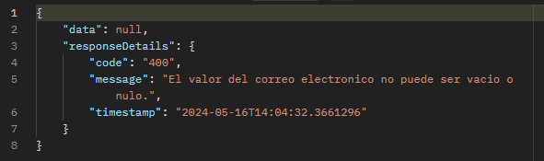

El **rol id** debe ser valido (1(Admin), 2(Employe) y 3(User)):

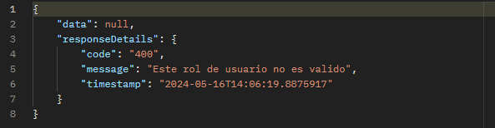

En **rol Id** debe de enviarse siempre:

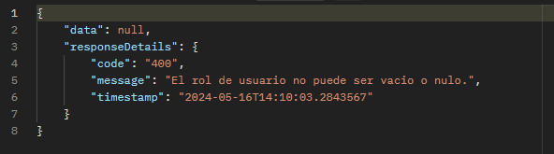

La **contraseña** no debe de ser vacía o nula:

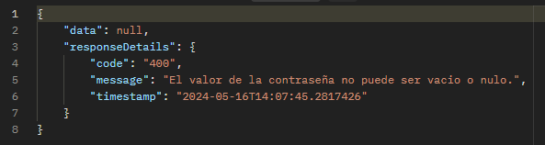

El **clientId** y **clientSecret** no pueden ser iguales a los de otros usuarios.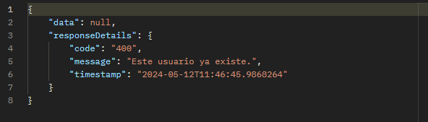

## ACTUALIZAR USUARIO

### Petición:

Utilizamos un método **PUT** y la ruta: [***Tipo de enlace***] [***Dominio***] [***api/v1/user/***]



Además de enviar el cuerpo de la petición:

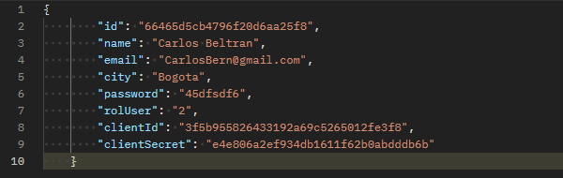

### Respuesta exitosa:

#### Estado 200

En caso de ser exitoso obtenemos una respuesta con los datos el usuario recién actualizado (Excluyendo la contraseña).

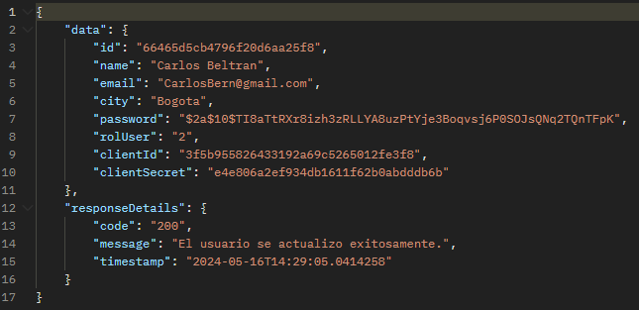

Errores**:**

#### Estado 404

El id del usuario debe corresponder a un usuario existente:

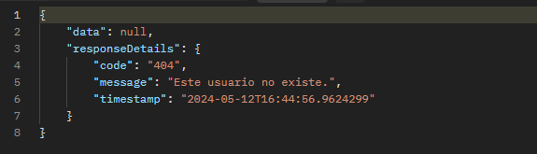

#### Estado 400

El **correo electrónico** no puede estar registrado con otro usuario:

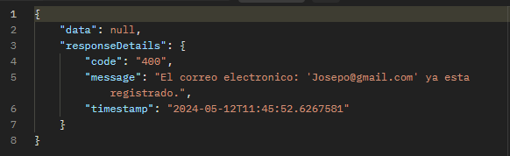

El **correo electrónico** debe tener un formato correcto:



El **correo electrónico** no debe de ser nulo o vacío:

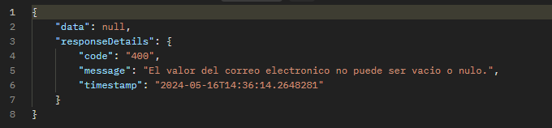

El **clientId** y **ClientSecret** no pueden ser los mismos de otro usuario:



El **id** del usuario es obligatorio en el cuerpo de la petición:



El **clientId** y **clientSecret** no deben ser nulos o vacíos.

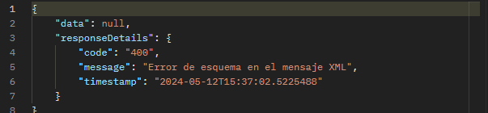

## ELIMINAR USUARIO

### Petición:

Utilizamos un método **DELETE** y la ruta: [***Tipo de enlace***] [***Dominio***] [***api/v1/user/***][***userId***]



### Respuesta exitosa:

#### Estado 200

En caso de ser exitoso obtenemos una respuesta con los datos el usuario recién eliminado (Excluyendo la contraseña).

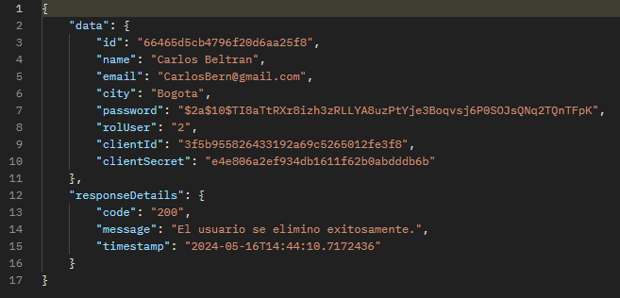

Errores**:**

#### Estado 400

En caso que el usuario no existe.

